商品批次管理：生产日期、效期与流向查询｜云上订货系统
同一商品规格可能有不同生产日期、保质到期日和存放位置。批次管理在同一仓库库存之下补充这些归属，方便实物验收、拣货和效期检查。本例低糖酸奶二百毫升规格按瓶管理，原二十瓶分为首批八瓶、第二批十二瓶。原库存转批、新增到货和实际出库是不同业务，需要分别核数量及原结果，不能把建立批号当成又收了一次货。

先确认应用与商品都支持批次
PC管理端在应用中心查看商品批次应用状态及应用设置，再到商品档案核该商品的商品批次是否启用。企业应用开启后仍逐商品检查，默认设置批次商品的选项也不能证明所有原有库存已经分配批号。历史低糖酸奶商品编号为G202609130001，规格编号DTSN200，单位瓶；先核名称、规格和单位，避免把另一规格或箱数带入转换。
应用设置分别控制批号是否自动生成、自动批号的日期格式和流水长度、默认批次商品、批次库位限定及默认出库方式。自动生成的是批号识别信息，不等于生产日期或到期日真实可靠。首次启用前阅读实际提示，约定谁录日期、谁清点原库存、谁核新到货，不因为缺少按钮就连续切换开关。设置成功后重新打开核生效值，入口仍不可见时再核账号功能权限与仓库范围。
删除批次和关闭应用也不是重置库存的办法。旧页面可能出现删除后转为无批次的提示，但当前后台会检查非零规格、批次或货架库存并阻止不符合条件的删除或关闭。已有实物归属不清时按实际库存异常处理，不为重新录日期而清空记录。历史编辑页面显示批次启用，仅证明该页所选值，应用是否已保存或切换须重新读取当前设置，不能只看编辑页的所选值。
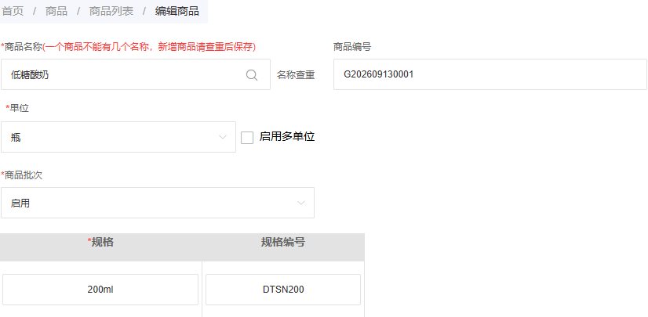
图1：历史商品编辑画面保留低糖酸奶名称编号、单位瓶、商品批次启用和二百毫升规格；应用状态另核。
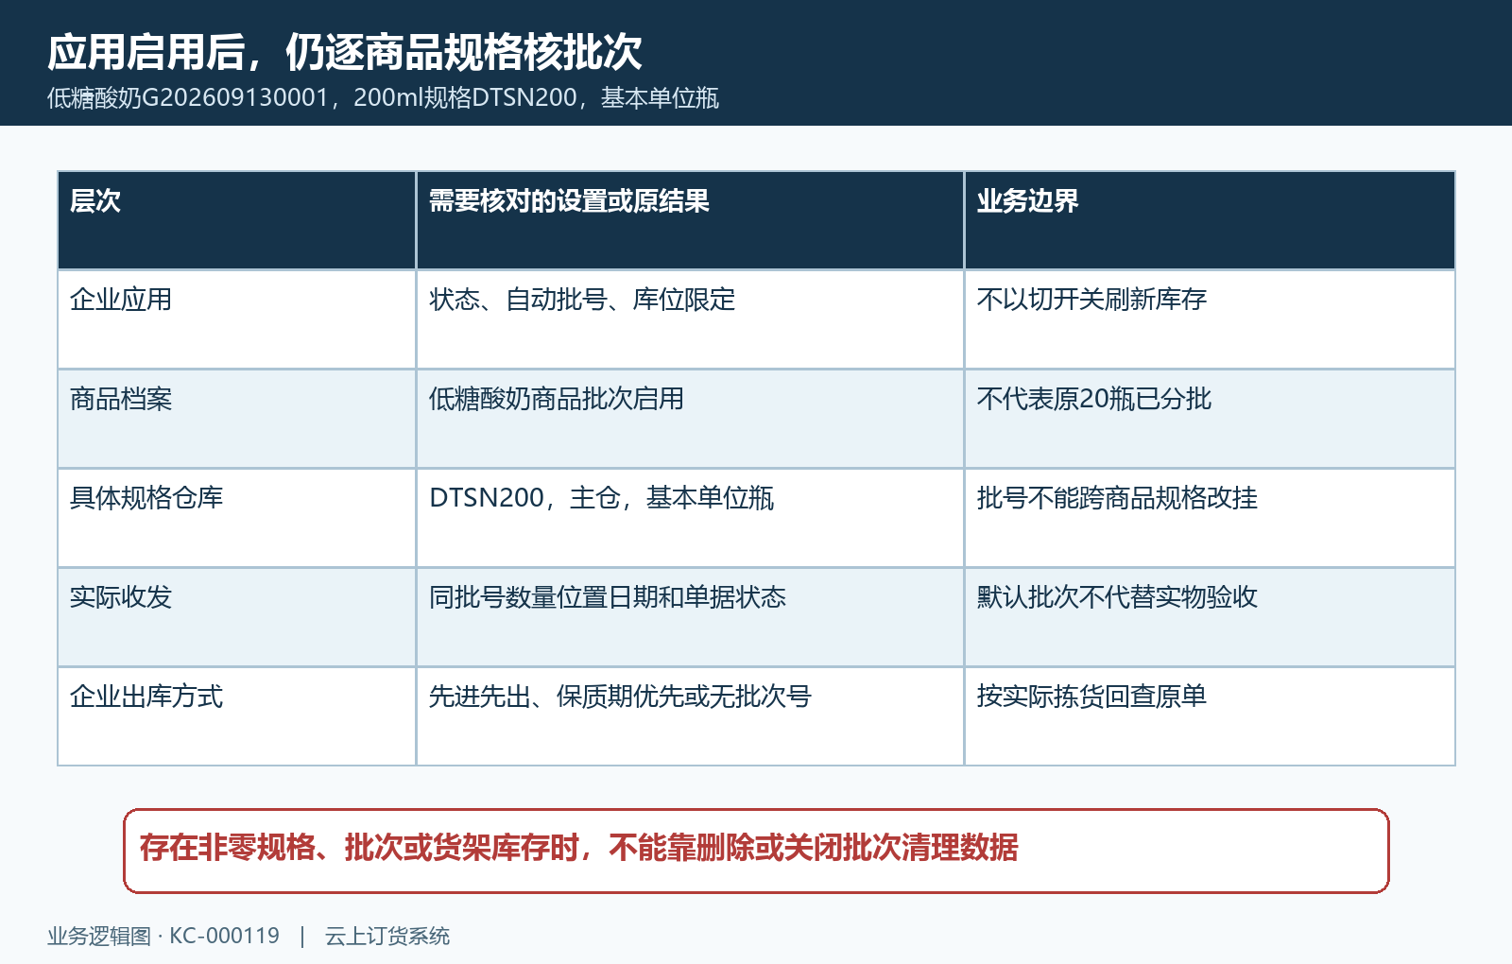
图2：应用、商品、规格仓库与实际收发各有核对对象，不能相互替代。

已有库存先分清哪些实物属于哪批
进入仓库的商品库存，查DTSN200并选主仓，从对应规格打开批次明细。先清点包装、验收资料及实际位置，再决定原库存中哪些属于同一批。历史首批SN20260913A已分配八瓶，原画面还有标为PC/无的十二瓶未批次行，顶部库存数量仍二十。未批次行是当前同仓同规格尚未分配的数量，不是新到货，也不是损耗。
本次转入数量不得超过当前待转换数量。原二十瓶先转八，剩余十二再转第二批，最后八加十二等于二十；不要再开入库单把同一二十瓶增加一次。当前后台以同规格库存减去同仓该规格各批库存合计核可转余量，转批后规格库存总量保持不变。其他人已转或实际收发已经改变数量时，旧弹窗里的十二可能失效，先刷新原库存和各批明细，再按最新余量处理。
出现可转批次库存不足、同仓同批次重复库存或货架关系异常时，记录原商品规格、仓库、批号及提示，核已有转入结果，不能通过新增库存或重复建批绕过。新批次的资料保存和数量转入是相接的步骤，无反馈不代表两个步骤都没有结果。先查批号是否已建立、该批是否已有数量及未批次剩余，再决定是否重试。只有资料没有数量时也不直接认定实物已归入该批。
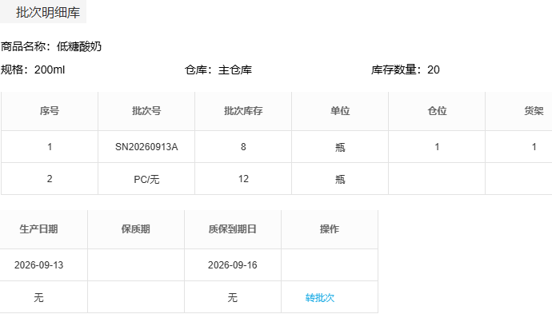
图3：历史主仓规格总二十，首批八瓶、未批次十二瓶；原生产及保质日期保留。
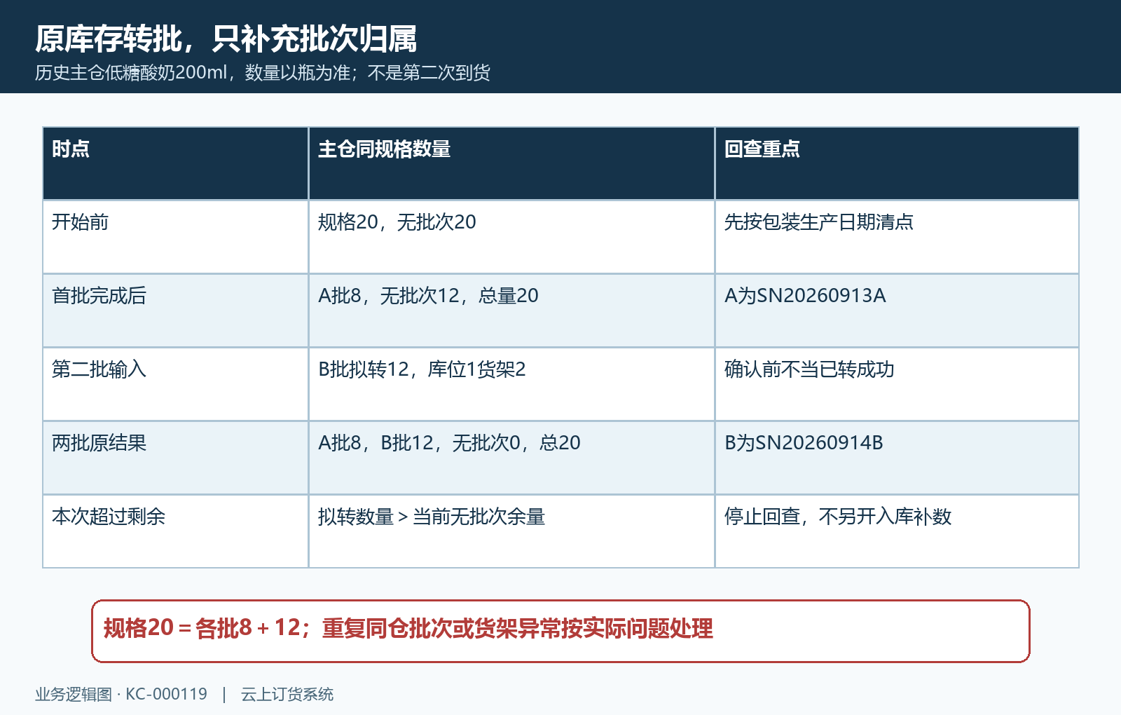
图4：原库存转换只补批次归属，不增加规格库存；第二批输入与成功结果分开。

批号日期与库位逐项核对
在未批次行选择转批次，输入批号后等待已有批号查询完成，再核数量及资料。查到已有记录时，页面会带入原库位、货架、生产日期及保质日期，并隐藏相应编辑项；没查到时则需要录新批资料，数量也要重新确认。不要刚输入完就按确定，也不要把查询期间空白当成不存在。已有批号必须对应当前商品规格，遇到归属错误停止核对，不能把旧批次改挂另一商品或规格。
本例第二批SN20260914B拟转十二瓶，库位一、货架二，生产日期二〇二六年九月十四日，保质日期九月十七日。库位和货架填写实际编号，按页面允许长度录入，不能照搬其他导入模板的编号范围；仓位不能空或零，已有位置需与实物一致。另一个仓库的同批号位置不能直接替代主仓位置，位置有疑问先查实际存放及该批原资料。
生产日期是实物生产时间，保质日期是该批到期日期，均不是本次入库日期。商品配置保质天数时，选择生产日期可能带出保质日期，仍要和包装及验收依据核对；资料没有依据就先补证，不按销售需要编日期。修改日期后重新打开核原批资料，改系统日期不能延长实物保质期。同公司同商品已有批号不能随意重复建立，重新到货属于同批时核原记录再选用。
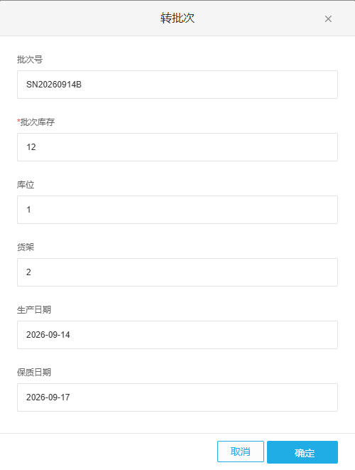
图5：历史转批弹窗为待确定输入，十二瓶、库位一货架二、生产九月十四日、保质九月十七日均可读。

新增到货与原库存转换分开
发生新的实际到货，在对应入库单核入仓库、商品规格、批次、单位、本次数量和入库单价。历史新增入库画面选择主仓、低糖酸奶DTSN200、原批SN20260913A，本次两瓶、单价三元；这是保存前的输入，不能证明已审核或库存已增加。本次两瓶只填两瓶，不把首批原有八加本次两写成十瓶入库。
保存后记原入库单号，按企业当前流程提交并完成允许的审核，再核单据状态及同规格、同批次的实际库存结果。仅在两瓶确已成功生效、且期间没有其他收发时，才可演算首批十瓶、第二批十二瓶、总量二十二。原两批二十的截图和本次两瓶的草稿截图不能拼成二十二已经完成的证明，判断增量要看原单实际结果。
选了批号还要核库位和货架，企业启用相关限定或出现位置不完整提示时，补齐实际信息并按原提示处理。批次归属、位置关系或库存一致性报错不能靠换一个任意批号解除。保存、提交或审核没有反馈时先回查原单，未生效的单据不算有效新增库存；已经生效就不重复新增同一两瓶，避免实物两瓶变成账面四瓶。
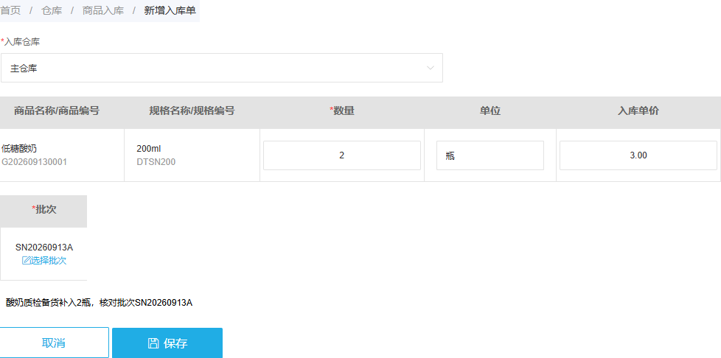
图6：历史入库草稿保留原批号、本次两瓶、单价三元和保存按钮，不表示实际入库已完成。
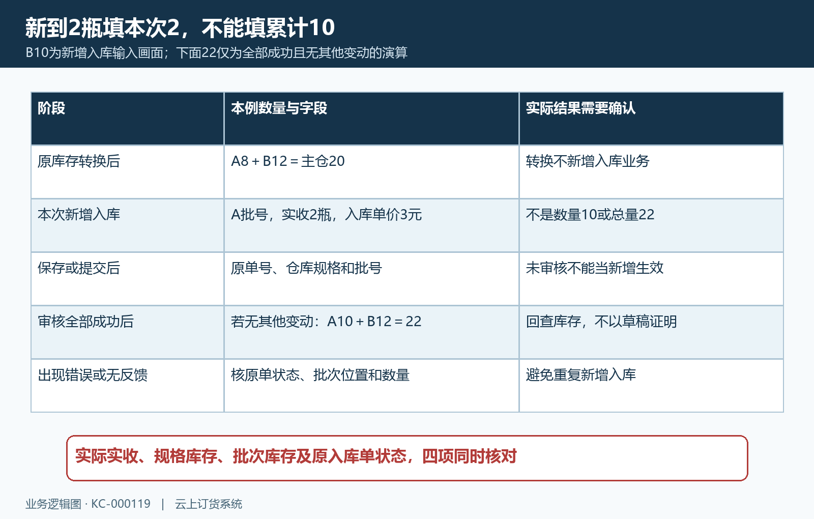
图7：二十二仅是全部成功且无其他变动的演算，需核原入库状态和最终数量。

出库先核对企业规则与实际拣货
应用中的默认出库方式有先进先出、保质期优先及无批次号等选择，以本企业实际配置为准。系统选择建议不能代替仓管核实拣出的包装批号、仓库、位置和可发数量。历史首批生产九月十三日、保质九月十六日，第二批生产九月十四日、保质九月十七日；这些日期用于说明原批归属，不表示已安排任何当前发货。
有预警、质量疑问或已过期批次先按企业实际处置标准核实，再安排可发的批次。选过批号、保存出库单或形成占用，不等于实物已经发出。完成后追原出库状态、数量、批号及仓库位置，核实物交接。退货也检查客户返回包装的原批号及货物状态，按实际退货路径核结果，不能假定任何退货都会自动恢复某个较新的批次。
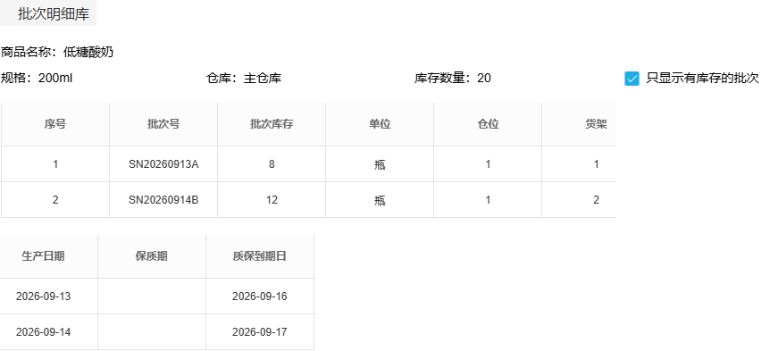
图8：历史两批共二十，库位一、货架一和二、各批生产及保质日期分别记录；不是出库完成画面。

库存统计与流向各回答一个问题
商品批次统计看现存数量与已经完成的累计入库、出库数量，商品批次跟踪查具体收发单号、仓库、类型、批号、提交及审核时间。统计默认只显示现有正库存，某批耗尽后可能不再显示，追历史时先取消相应过滤。现存八和十二来自原库存转换，转换不自动建立一笔真实收发，因此累计入减出未必直接等于现存二十，不能据此判定丢货。
跟踪页默认按当天审核时间筛选，扩大范围时对准实际审核日，不把生产日期或提交日填成同一依据。未审核记录可能没有审核时间，被当前日期条件排除；即使找到提交记录，也要回原单核状态，不能当成已发出。查询无记录先核仓库、单据类型、批号及日期，再区分原库存转换、未生效单据和其他范围问题，不先重做业务。
手机管理端搜索低糖酸奶可接续打开批次明细，逐项核现场仓库、批号、位置、日期和数量。历史手机图可用二十瓶并有入口，未展开两批，也不证明每批都可发二十。现场发现数量或日期不一致时，记录具体批号交原库存及原单回查，不用手机总可用量覆盖批次数据。
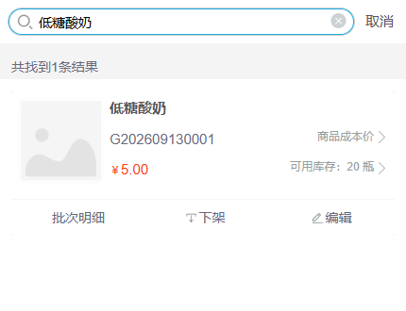
图9：历史手机商品搜索显示可用二十瓶和批次明细入口，未展示两批明细或本次入出库结果。
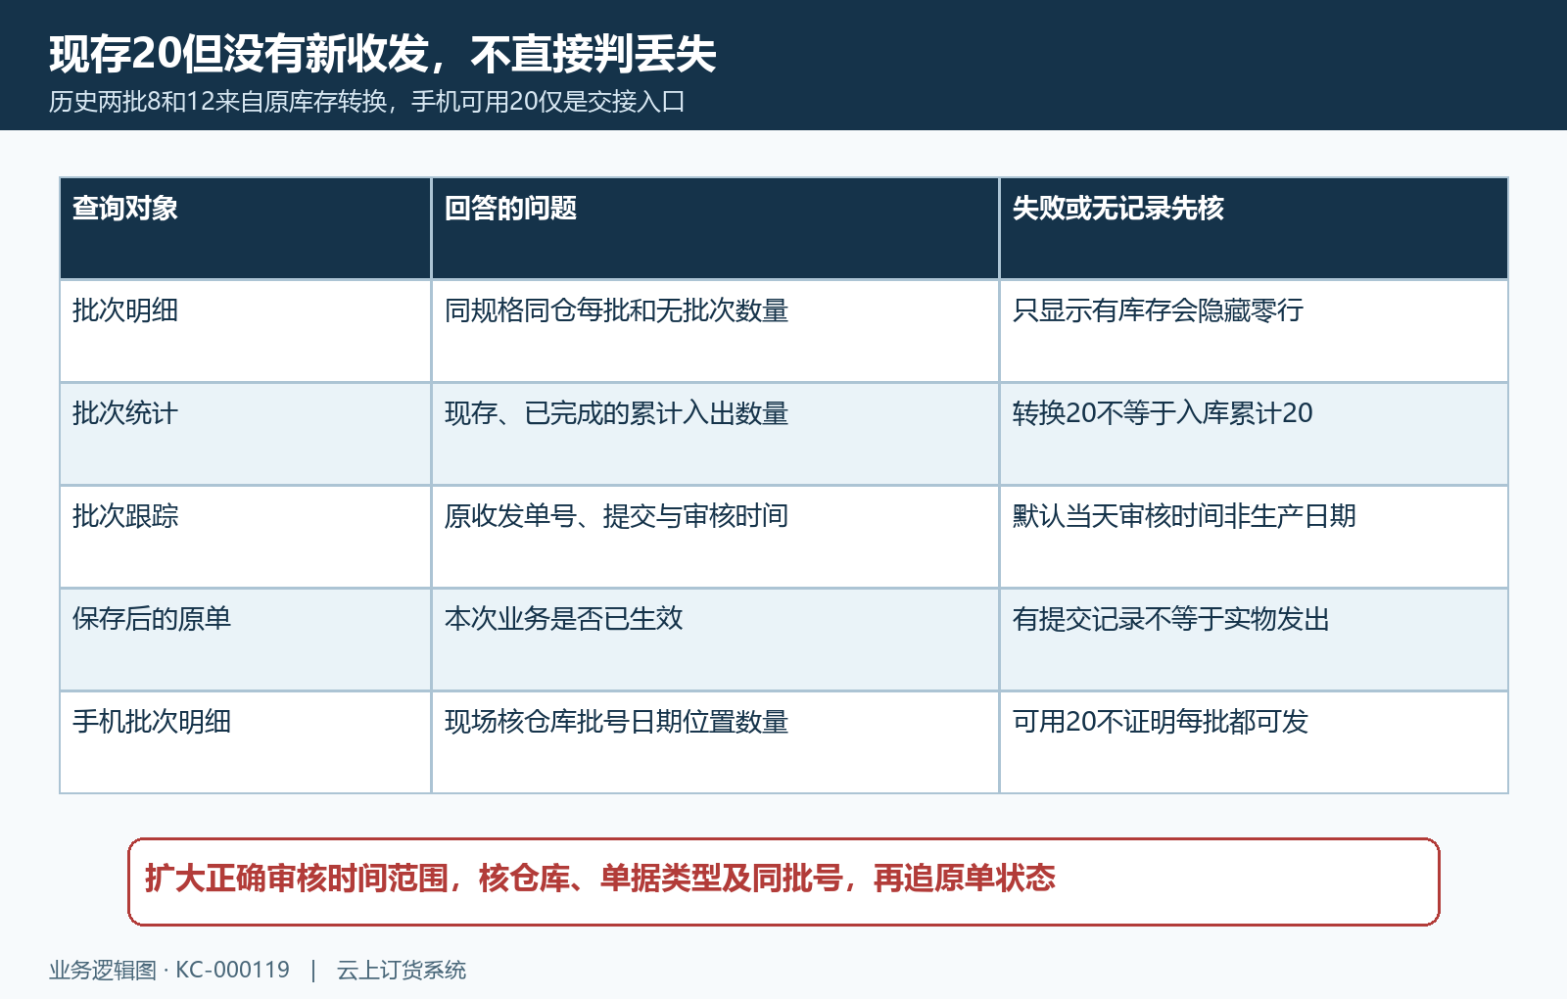
图10：现存、完成收发累计和原单跟踪不同；无记录按正确时间与范围回查。

下一步学习
本篇完成后可继续学习：KC-000120商品效期预警、KC-000295商品批次统计、KC-000100库存数量与可用量。分别接续临期处理、批次累计及现存口径核对。

